泰州市人力资源和社会保障局
2016年信息公开年报

本报告由泰州市人力资源和社会保障局办公室根据《中华人民共和国政府信息公开条例》（以下简称《条例》）规定编制，内容包括主要工作概述、具体情况分析、存在问题及改进措施、附表。本报告所列数据的统计期限自2016年1月1日起至2016年12月31日止。本报告的电子版可在泰州市人力资源和社会保障局门户网站http://www.jstzhrss.gov.cn/）信息公开平台下载。如对本报告有疑问，请与泰州市人力资源和社会保障局办公室联系（地址：泰州市南园新村33号；邮编：225300；电话：0523-86606507；传真：0523-86606031;电子邮箱：492330163@qq.com）。
一、主要工作概述
2016年，泰州市人力资源和社会保障局认真贯彻落实国家、省、市政务公开工作要求，坚持依法公开，不断加强组织领导，加大信息公开力度，加强政策回应解读、依申请公开答复和法规政策咨询回复，信息公开规范有序，全局信息公开工作迈上新台阶。
加强组织领导，在全局上下形成抓政府信息网上公开的合力。为确保局政务信息公开各项工作真正落到实处，我局把政务信息公开工作列入年度重点工作，列为部门处室重点考核任务，成立了以分管局长为组长，各业务处室主要负责人为组员的政务信息公开领导小组，由局办公室牵头抓总，分管领导及各业务处室主要负责人负责信息的审核把关，在全局上下形成了人人重视、齐抓共管的合力。

责任明确到人，确保政务信息公开工作有序开展。年初，我局对政务信息公开工作进行专题培训，邀请市政府信息公开处相关人员对全局各处室（单位）负责信息保障的人员进行专题业务培训，对政务信息公开的内容进行分解，落实到各处室（单位），落实到相关责任人。对信息公开内容严格实行逐级审核制，特别是保密审查，所有在网上公开的内容必须经由处室（单位）主要负责人、分管领导分别审核把关，确保公开内容规范，确保公开内容不泄密，涉密内容不公开。与此同时，我们对各处室（单位）网站内容保障、更新情况，以及在各级政府网站投稿、用稿情况进行打分，定期通报，保证了政务信息公开工作的有序开展。
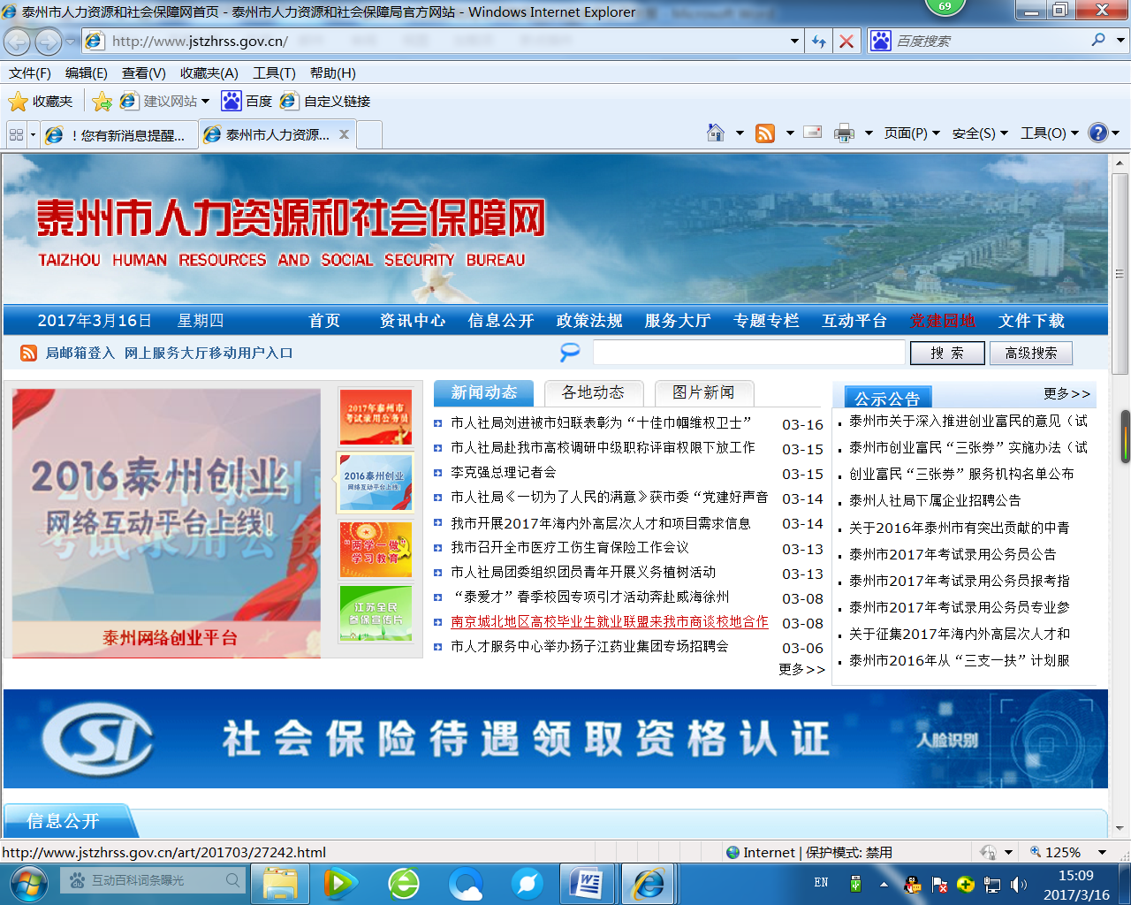

围绕服务保障民生，推进重点领域信息公开。人社部门是全市最大的民生保障部门，涉及养老、就业、医疗等民生事项，与老百姓日常生活关系密切，社会关注度高。我们把养老、就业、医疗等民生事项作为重点公开事项面向社会公开。在江苏省政府网、泰州政府网、省人力资源和社会保障网、泰州人力资源和社会保障网发布信息4281条，《泰州日报》、《泰州晚报》发布新闻、广告5438条，在泰州电视台直播生活栏目发布招聘活动安排信息319期，在江苏有线泰州分公司有线电视32个频道音量调控播出就业创业宣传广告，创业网发布信息1063条，泰州就业数字频道4789条，手机公众号2315条。在万达广场、乐天玛特、时代金鹰等户外大屏滚动发布各类招聘会场次161场,确保群众可从多种渠道获取信息。

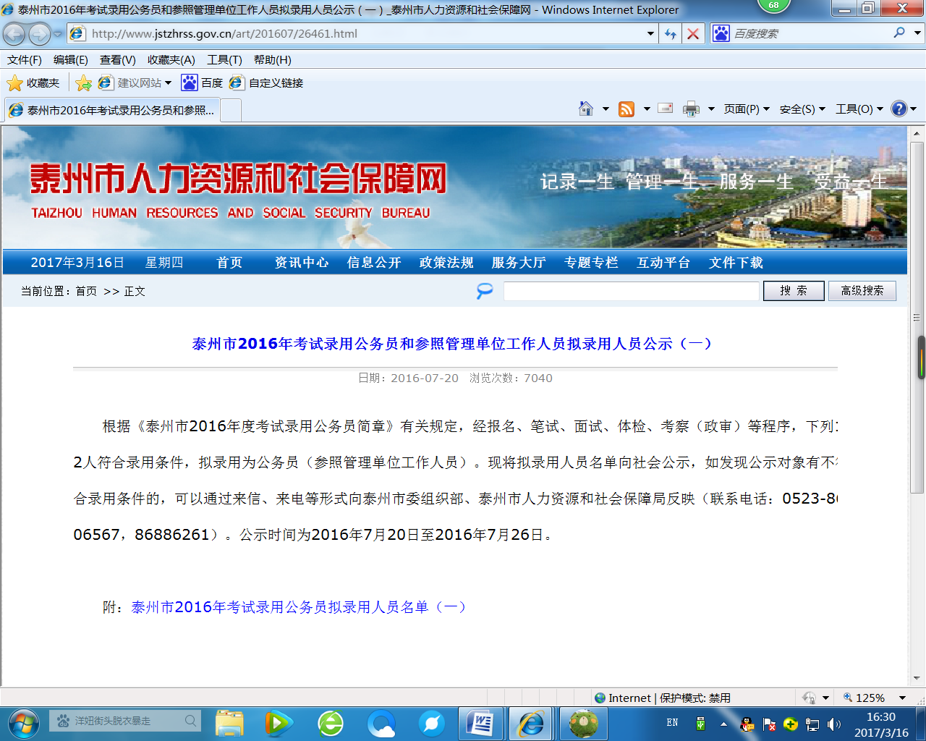
二、政务信息主动公开情况
一是局门户网站信息及时更新维护。按照国务院、省、市信息公开的要求，我们对所属业务工作进行了认真的梳理，对重点内容进行细化分工，确保重要信息及时、规范公开。2016年，我们制定规范性文件总数740条，其中，部门文件82件。主动公开规范性文件92件，发布政策解读11条、在线访谈4条。在局门户网站更新信息966条，接受网上咨询1006条。
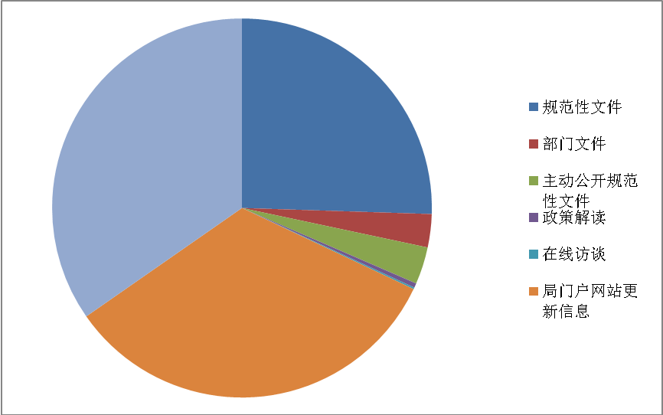
，

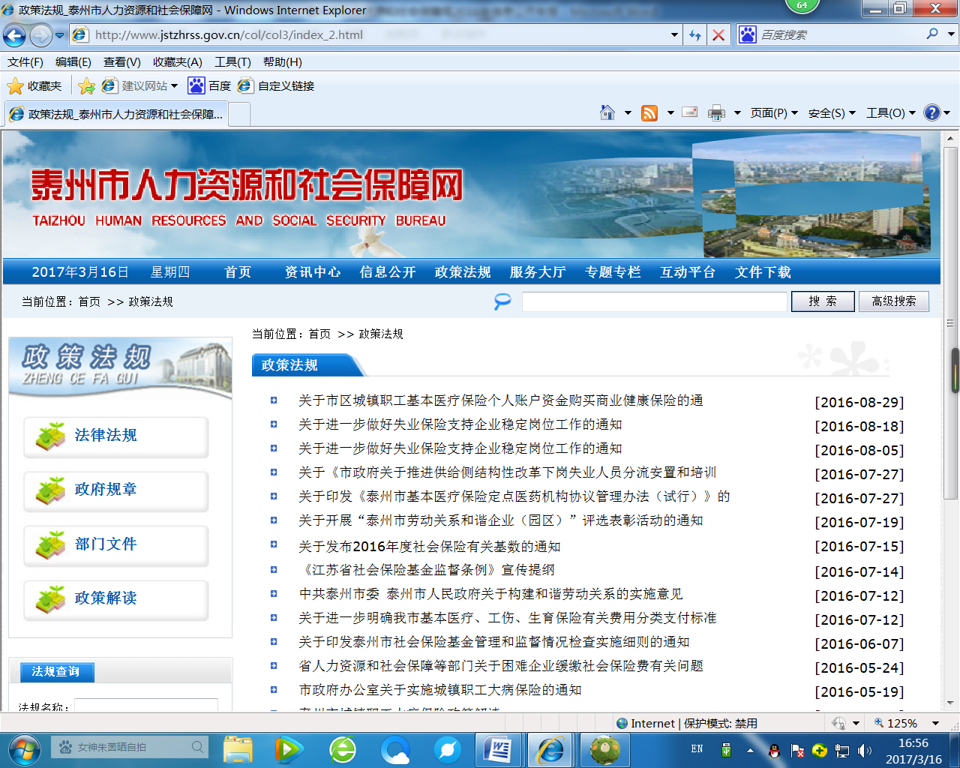
二是依托各类政府网站，拓展政务信息公开范围。我们把维护泰州市政府门户网、泰州市信息公开网、泰州市人才网、泰州市人事考试网作为日常工作，加强网站内容的更新保障。通过各类网站、媒体主动公开政府信息15780条，其中，政府门户网站主动公开政府信息967条，信息公开更新信息166条，向图书馆、政府信息公开查阅点移送文件、资料92件。与老百姓日常生活关系密切的养老、医疗等办件，我们也做到网上办件、实时公开、随时可查。全年共网上办理居民养老保险47369人次，工伤保险5200人次，离休102人次，医疗保险233311人次，生育保险29679人次。

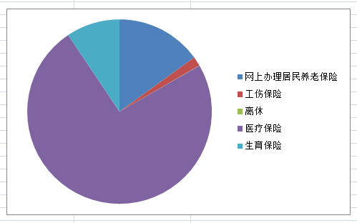
三是按照要求规范，圆满政府信息依申请公开回复。2016年，我们按照市政府的要求，对依申请公开安排专人负责，对所有申请事项按规范格式在规定的时间内规范答复，全年共办理依申请公开10件，回访结果全部满意。
三、信息公开的收费及减免情况
未收取费用。
四、因政府信息公开申请行政复议、提起行政诉讼情况
无因政府信息公开申请行政复议、提起行政诉讼情况。

附：2016年政务公开统计表
2016年政务公开统计表
统 计 指 标 | 单位 | 统计数
一、主动公开情况
（一）主动公开政府信息数  （不同渠道和方式公开相同信息计1条） | 条 | 15780
其中：主动公开规范性文件数 | 条 | 92
制发规范性文件总数 | 件 | 740
（二）通过不同渠道和方式公开政府信息的情况
1﹒政府公报公开政府信息数 | 条
2．政府网站公开政府信息数 | 条 | 967
3﹒政务微博名称：泰州人才、泰州人才服务中心公开政府信息数 | 条 | 251
4﹒政务微信名称： ，公开政府信息数 | 条
5﹒其他方式公开政府信息数 | 条 | 12030
二、回应解读情况
（一）回应公众关注热点或重大舆情数  （不同方式回应同一热点或舆情计1次） | 次
（二）通过不同渠道和方式回应解读的情况
1﹒参加或举办新闻发布会总次数 | 次
其中：主要负责同志参加新闻发布会次数 | 次
2﹒政府网站在线访谈次数 | 次 | 4
其中：主要负责同志参加政府网站在线访谈次数 | 次
3﹒政策解读稿件发布数 | 篇 | 11
4﹒微博微信回应事件数 | 次
5﹒其他方式回应事件数 | 次 | 1771
三、依申请公开情况
（一）收到申请数 | 件 | 10
1﹒当面申请数 | 件
2﹒传真申请数 | 件
3﹒网络申请数 | 件 | 8
4﹒信函申请数 | 件 | 2
（二）申请办结数 | 件 | 10
1﹒按时办结数 | 件 | 10
2﹒延期办结数 | 件
（三）申请答复数 | 件 | 10
1﹒属于已主动公开范围数 | 件 | 1
2﹒同意公开答复数 | 件 | 2
3﹒同意部分公开答复数 | 件
4﹒不同意公开答复数 | 件 | 1
其中：涉及国家秘密 | 件
涉及商业秘密 | 件
涉及个人隐私 | 件
危及国家安全、公共安全、经济安全和社会稳定 | 件
不是《条例》所指政府信息 | 件
法律法规规定的其他情形 | 件
5﹒不属于本行政机关公开数 | 件 | 3
6﹒申请信息不存在数 | 件 | 2
7﹒告知作出更改补充数 | 件
8﹒告知通过其他途径办理数 | 件 | 1
（四）申请来源
1．党政机关 | 件
2．社会团体 | 件
3．企业 | 件
4．宣传媒体 | 件
5．科研院校 | 件
6．公民 | 件 | 10
其中：律师 | 件
科研人员 | 件
媒体从业人员 | 件
7．其他 | 件
四、行政复议数量 | 件 | 9
（一）维持具体行政行为数 | 件 | 9
（二）被依法纠错数 | 件
（三）其他情形数 | 件
五、行政诉讼数量 | 件 | 22
（一）维持具有行政行为或者驳回原告诉讼请求数 | 件 | 18
（二）被依法纠错数 | 件
（三）其他情形数 | 件 | 4
六、举报投诉数量 | 件
七、政府信息公开意见箱办理信件数量 | 件 | 4
八、依申请公开信息收取的费用 | 万元
九、机构建设和保障经费情况
（一）政府信息公开工作专门机构数 | 个 | 1
（二）向政府信息公开查阅点移送文件、资料 | 份 | 92
（三）从事政府信息公开工作人员数 | 人 | 3
1﹒专职人员数（不包括政府公报及政府网站工作人员数） | 人
2﹒兼职人员数 | 人 | 3
（四）政府信息公开专项经费（不包括用于政府公报编辑管理及政府网站建设维护等方面的经费） | 万元
十、政府信息公开会议和培训情况
（一）召开政府信息公开工作会议或专题会议数 | 次 | 2
（二）举办各类培训班数 | 次 | 2
（三）接受培训人员数 | 人次 | 62
十一、行政权力办件情况（2016年部门实际办件数）
（一）行政许可 | 件 | 43
（二）行政处罚 | 件
（三）行政强制 | 件
（四）行政征收 | 件
（五）行政给付 | 件
（六）行政裁决 | 件
（七）行政确认 | 件 | 62130
（八）行政奖励 | 件
（九）行政征用 | 件
（十）其他行政权力 | 件 | 1472

